# 实验 9 实验报告

教学班级：_______ 学生学号：_________学生姓名：__________

实验日期：_______ 实验机房：_________助教老师：__________

**一、实验目的**

掌握对一组数据进行插入、删除、修改、以及查找的常用算法。

**二、实验任务**

1. 建立一个一维数组a，完成以下任务，输入输出格式参见下图。
2. 利用rand()函数产生10个10~100之间的整数，存入数组a中并输出；
3. 使用冒泡排序法，将数组a中的数据按降序排列，并输出；
4. 使用折半查找法在数组a中查找是否有键盘输入的指定数据，并输出查找结论（没找到或在第X个位置找到）。

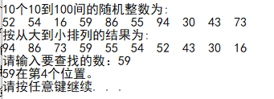

1. 建立一个一维数组a，完成以下任务，输入输出格式参见下图。
2. 自动生成斐波那契数列前10项的值，存入数组a，并输出。（斐波那契数列前两项的值为1，从第三项开始，每一项的值是前两项值的和）；
3. 将键盘输入的一个数据插入数组a，使得数组a中的元素仍然保持有序；
4. 删除数组a中的重复数据，并输出删除后的结果；
5. 求出数组a所有元素的平均值，并输出；
6. 删除数组a中所有低于平均值的元素，并输出删除后的结果。

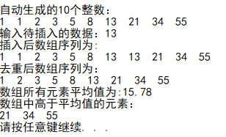

**三、实验结果**（源程序+注释+运行结果截图）

**第1题：**

#include<iostream>

#include<ctime>

#include<cstdlib>

using namespace std;

void main()

{ cout<<"2020112921刘欣豪\n";

int a[10],i,j,t,x,top=9,bot=0,mid;

srand(time(NULL));

cout<<"10个10到100间的随机整数为：\n";

for(i=0;i<10;i++)

{ a[i]=10+rand()%91;

cout<<a[i]<<" ";

}

cout<<endl;

cout<<"按从大到小排列的结果为：\n";

for(i=0;i<9;i++)

for(j=0;j<9;j++)

if(a[j]<a[j+1])

{t=a[j];a[j]=a[j+1];a[j+1]=t;}

for(i=0;i<10;i++)

cout<<a[i]<<" ";

cout<<"\n请输入要查找的数：";

cin>>x;

while(top>=bot)

{ mid=(top+bot)/2;

if(a[mid]==x)

break;

else

if(a[mid]>x)

bot=mid+1;

else

top=mid-1;

}

if(top>bot)

cout<<x<<"在第"<<mid+1<<"个位置\n";

else

cout<<"error"<<endl;

system("pause");

}

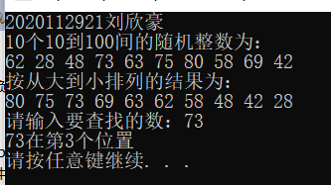

**第2题：**

#include<iostream>

using namespace std;

void main()

{ cout<<"2020112921刘欣豪\n";

int a[11]={1,1},i,j,x;

double avg=0;

cout<<"自动生成的10个整数：\n";

for(i=2;i<10;i++)

{ a[i]=a[i-1]+a[i-2];

}

for(i=0;i<10;i++)

{ cout<<a[i]<<" ";

}

cout<<"\n输入待插入的数据：";

cin>>x;

for(i=0;i<10;i++)

if(x<a[i])

{ for(j=9;j>=i;j--)

a[j+1]=a[j];

a[i]=x;

break;

}

cout<<"插入后数组序列为：\n";

double N=11.0;

for(i=0;i<N;i++)

cout<<a[i]<<" ";

for(i=0;i<N;)

if(a[i]==a[i+1])

{ for(j=i;j<N;j++)

a[j]=a[j+1];

N--;

}

else

i++;

cout<<"\n去重后数组数列为：\n";

for(i=0;i<N;i++)

cout<<a[i]<<" ";

for(i=0;i<N;i++)

avg+=a[i];

cout.precision(2);

cout<<fixed;

avg=avg/N;

cout<<"\n数组所有元素平均值为："<<avg<<endl;

for(i=0;i<N;)

if(a[i]<avg)

{ for(j=0;j<N;j++)

a[j]=a[j+1];

N--;

}

else

break;

cout<<"数组中高于平均值的元素：\n";

for(i=0;i<N;i++)

cout<<a[i]<<" ";

cout<<endl;

system("pause");

}

